Nguyễn Đang Tích – 1412551

1. Sơ đồ lớp:

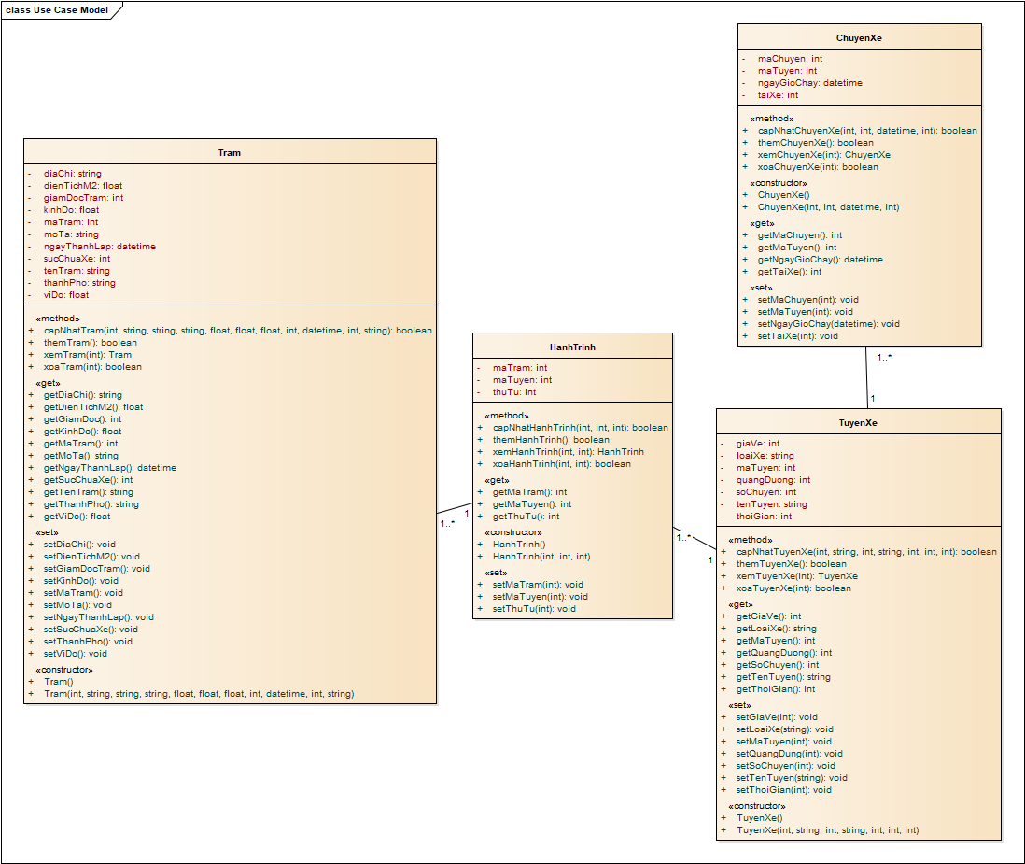

1. Lược đồ cơ sở dữ liệu
   1. Danh sách các bảng

|  |  |  |
| --- | --- | --- |
| STT | Bảng | Mô tả |
| 1 | Trạm | Lưu trữ thông tin Trạm xe |
| 2 | Tuyen | Lưu trữ thông tin Tuyến xe |
| 3 | HanhTrinh | Lưu trữ thông tin Hành trình |
| 4 | ChuyenXe | Lưu trữ thông tin Chuyến xe |

* 1. Mô tả chi tiết

5.2.1 Trạm

|  |  |  |  |  |  |
| --- | --- | --- | --- | --- | --- |
| Mã số | TblTram | | | | |
| Tham chiếu | [FR01]- [CLS_01] | | | | |
| Tên bảng | Tram | | | | |
| Danh sách các cột | | | | | |
| STT | Tên cột | Kiểu dữ liệu | Phạm vi | Thuộc tính | Ghi chú |
| 1 | maTram | int | int | Khóa chính | Mã trạm xác định duy nhất một trạm |
| 2 | tenTram | nvarchar | 20 |  | Tên của trạm |
| 3 | diaChi | nvachar | 50 |  | Địa chỉ cụ thể của trạm xe |
| 4 | thanhPho | nvachar | 20 |  | Tên thành phố mà trạm xe thuộc về |
| 5 | kinhDo | float | float |  | Kinh độ của trạm |
| 6 | viDo | float | float |  | Vĩ độ của trạm |
| 7 | dienTichM2 | float | float |  | Diện tích của trạm (đơn vị m2) |
| 8 | sucChuaXe | int | int |  | Sức chứa của trạm (đơn vị chiếc xe) |
| 9 | ngayThanhLap | datetime | datetime |  | Ngày thành lập của trạm xe |
| 10 | giamDoc | int | int |  | Mã nhân viên của giám đốc trạm |
| 11 | moTa | nvachar | 100 |  | Mô tả chi tiết về trạm xe |

5.2.2 Tuyến xe

|  |  |  |  |  |  |
| --- | --- | --- | --- | --- | --- |
| Mã số | TblTuyenXe | | | | |
|  |  | | | | |
| Tham chiếu | [FR01]- [CLS_01] | | | | |
| Tên bảng | TuyenXe | | | | |
| Danh sách các cột | | | | | |
| STT | Tên cột | Kiểu dữ liệu | Phạm vi | Thuộc tính | Ghi chú |
| 1 | maTuyen | int | int | Khóa chính | Mã tuyến xác định duy nhất một tuyến xe |
| 2 | tenTuyen | nvarchar | 50 |  | Tên của tuyến xe |
| 3 | giaVe | int | int |  | Giá vé 1 lượt đi của tuyến xe |
| 4 | loaiXe | nvachar | 20 |  | Loại xe chạy cho tuyến xe |
| 5 | thoiGian | int | int |  | Thời gian của toàn bộ hành trình đi (Đơn vị tiếng) |
| 6 | quangDuong | int | int |  | Quãng đường của tuyến xe (Đơn vị km) |
| 7 | soChuyen | int | int |  | Số chuyến xe trong 1 ngày |

5.2.3 Hành trình

|  |  |  |  |  |  |  |
| --- | --- | --- | --- | --- | --- | --- |
| Mã số | TblHanhTrinh | | | | | |
|  |  | | | | | |
| Tham chiếu | [FR01]- [CLS_01] | | | | | |
| Tên bảng | HanhTrinh | | | | | |
| Danh sách các cột | | | | | | |
| STT | Tên cột | Kiểu dữ liệu | Phạm vi | Thuộc tính | | Ghi chú |
| 1 | maTuyen | int | int | Khóa chính | Khóa ngoại | Mã tuyến |
| 2 | maTram | int | int | Khóa ngoại | Mã trạm |
| 3 | thuTu | int | int |  | | Số thứ tự của trạm (0: xuất phát, 1: trạm cuối, các trạm khác theo thứ tự từ 2 trở đi) |

5.2.4 Chuyến xe

|  |  |  |  |  |  |
| --- | --- | --- | --- | --- | --- |
| Mã số | TblChuyenXe | | | | |
|  |  | | | | |
| Tham chiếu | [FR01]- [CLS_01] | | | | |
| Tên bảng | ChuyenXe | | | | |
| Danh sách các cột | | | | | |
| STT | Tên cột | Kiểu dữ liệu | Phạm vi | Thuộc tính | Ghi chú |
| 1 | maChuyen | int | int | Khóa chính | Mã chuyến xác định duy nhất một chuyến xe |
| 2 | maTuyen | int | int | Khóa ngoại | Mã tuyến mà chuyến xe thuộc về |
| 3 | ngayGioChay | datetime | datetime |  | Ngày giờ xuất phát của chuyến xe |
| 4 | taiXe | int | int | Khóa ngoại | Mã nhân viên của tài xế chạy chuyến xe |